廚餘及落葉回收再利用
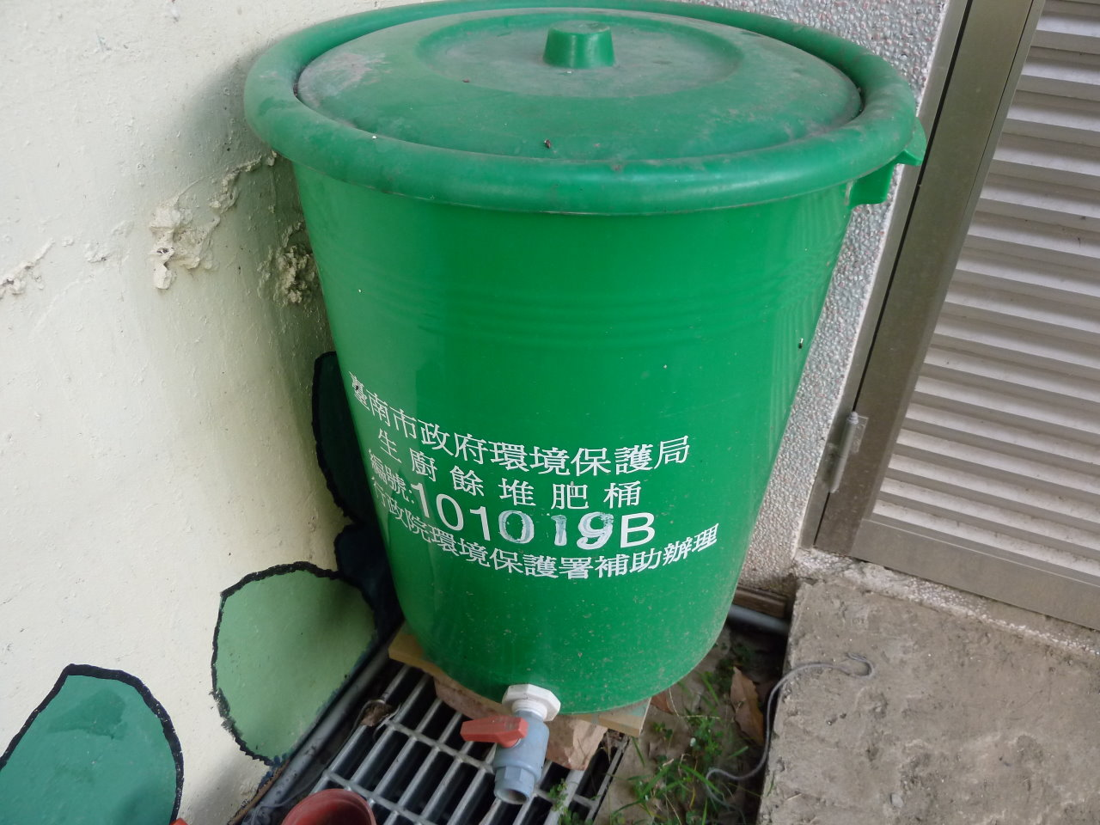 | 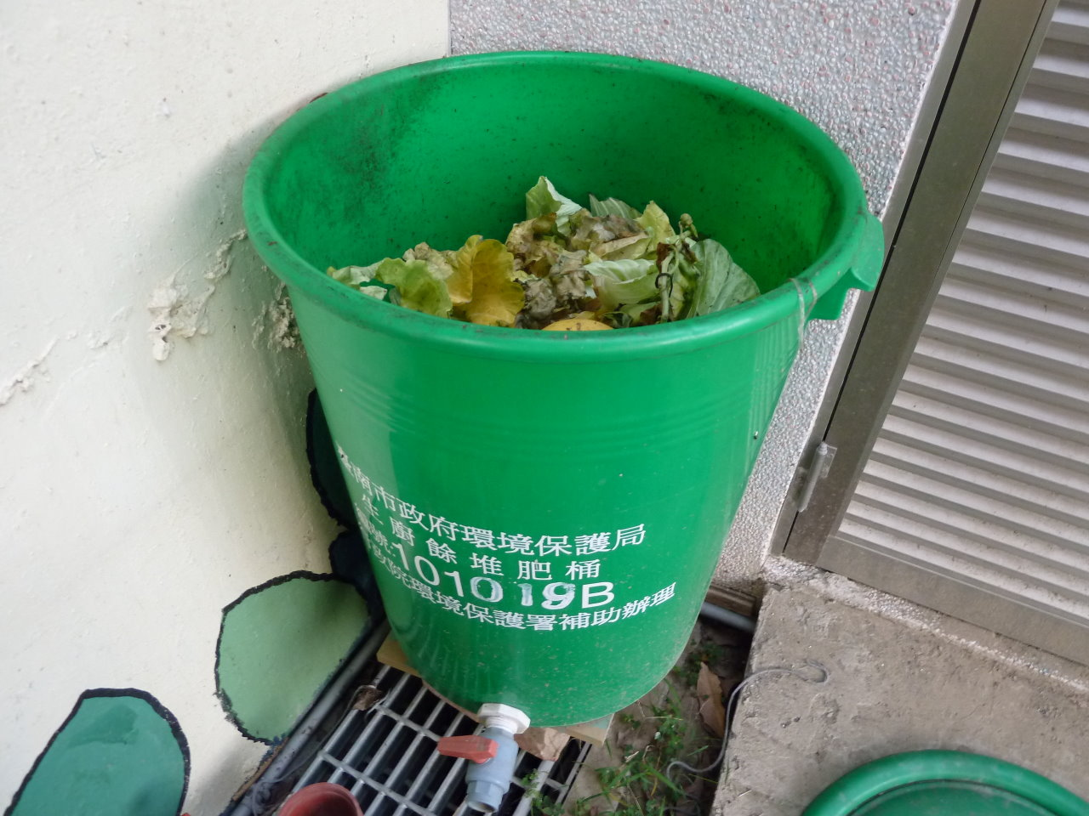
生廚餘回收處理 | 生廚餘回收處理
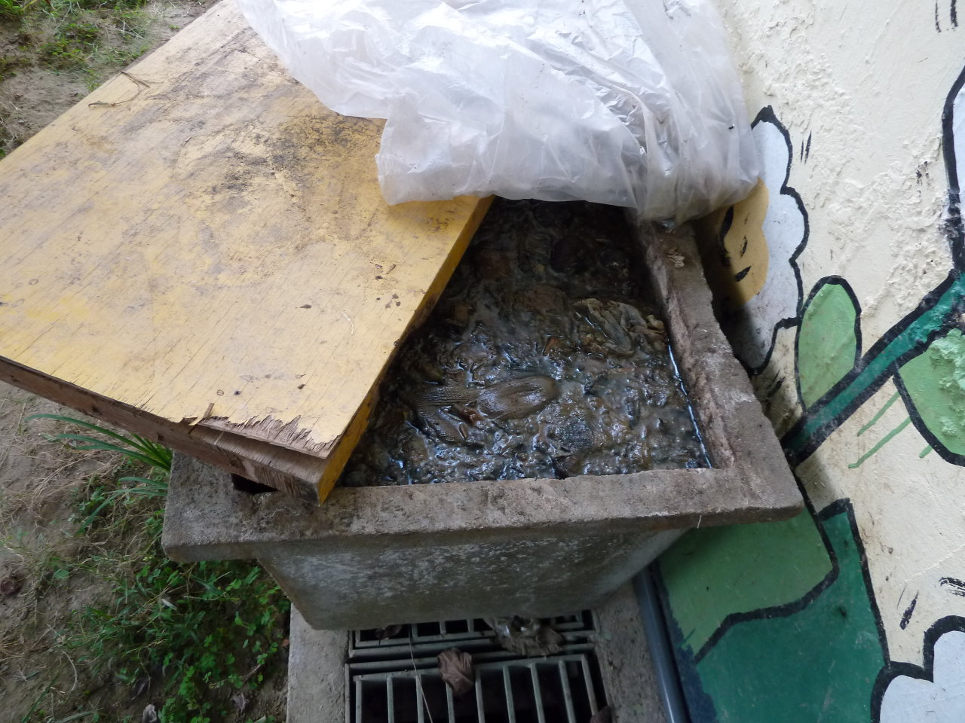 | 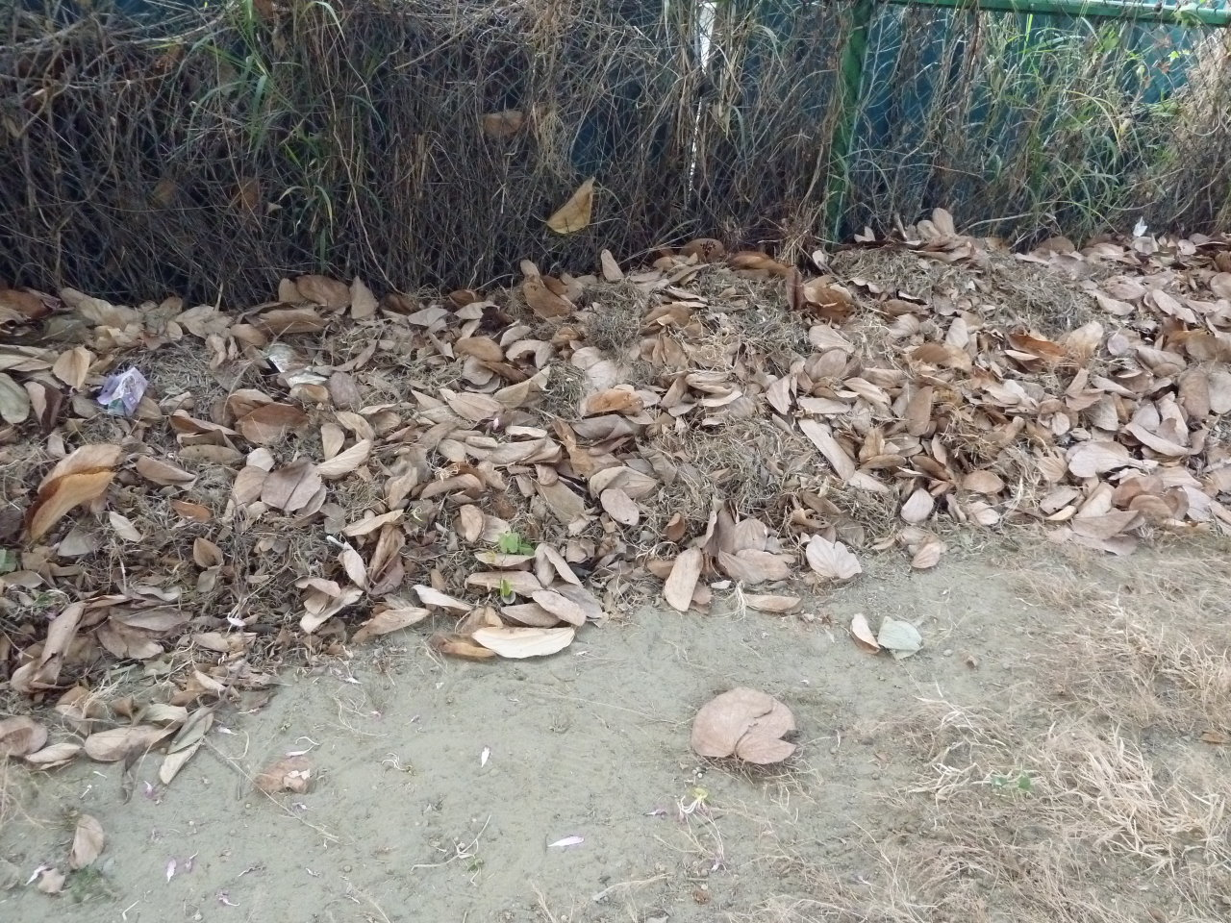
熟廚餘回收處理 | 落葉收集
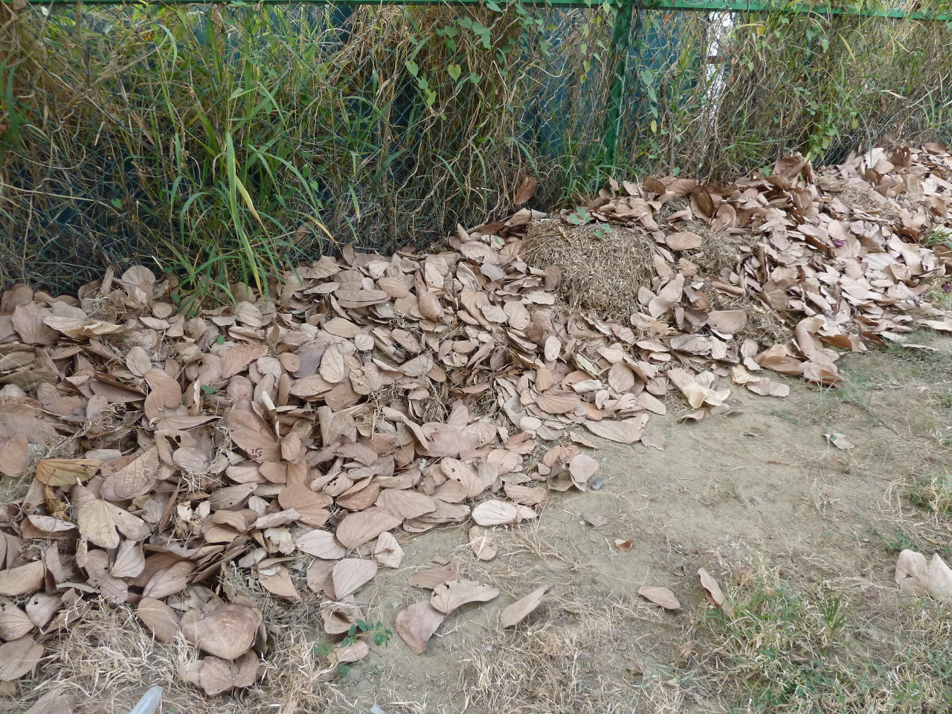 | 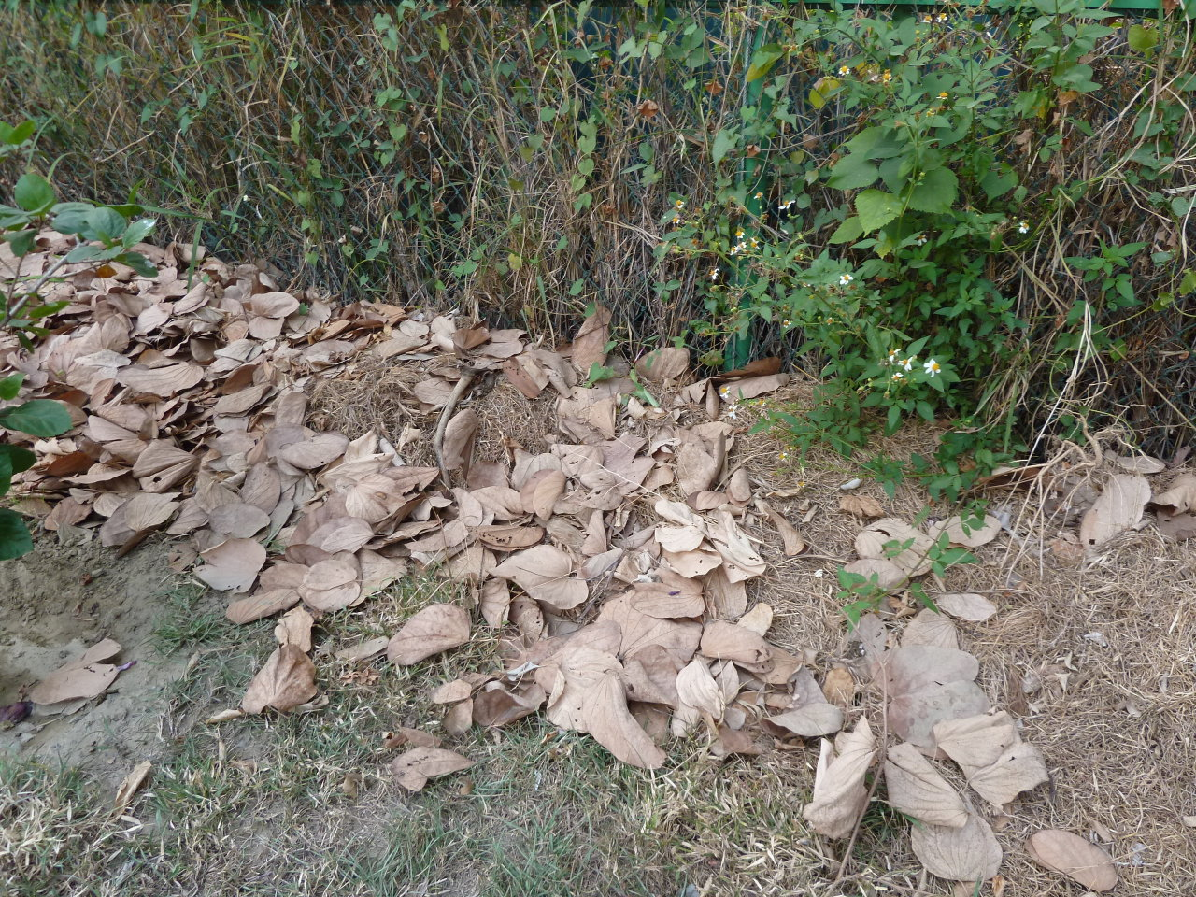
落葉與土壤直接接觸 | 落葉回歸大自然

